种业大数据平台用户使用手册
1.00版

目 录

第一章 引言 3
第二章 平台功能简介 4
2.1首页 4
2.2数据查询 4
2.3业务办理 8
2.4公共服务 8

第一章 引言

我国种业数据相对全面，但分布分散，信息的碎片化、信息孤岛现象较为明显，许多数据仍处于零散、分割、封闭状态，数据库之间兼容性差，缺乏整合，导致数据利用价值不高、信息不对称等问题较为突出。在保障各方利益的情况下，构建数据共享机制，逐步推进信息标准化、规范化，提升数据库兼容性，实现跨数据库融合，挖掘信息资源，提升信息产品价值，形成种业智库的数据资源中心，推动种业数据共享与服务，实现数据价值最大化。

- 平台功能简介

2.1首页
首页作为平台的展示窗口，为用户提供四项服务，一是平台简介，可以了解平台的建设背景、必要性及领导班子组成。二是用户手册，为用户全面介绍平台的功能及使用方法，方便用户找到自己所需要的内容。三是数据查询，行业实时数据查询。四是公共服务，为公众提供信息服务。

2.2数据查询
数据查询板块囊括种业全产业链信息，现在数据查询板块中包含了八个业务模块。
一是品种保护。可根据不同条件查询所有品种保护品种信息，包括申请保护品种、授权品种信息，点击申请号出现申请公告详情，点击授权号出现授权公告详情，点击品种名称出现审定/登记公告详情，点击申请/品种权人出现生产经营许可信息，点击推广详情出现该品种历年推广详情，点击性状描述详情出现性状描述、图片描述、DNA描述详情。如图：
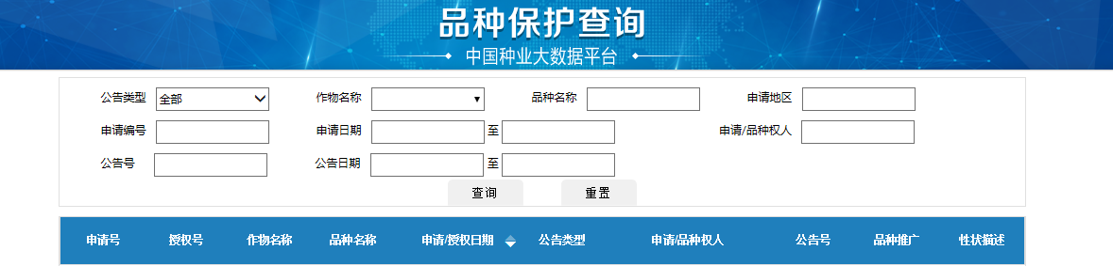
二是品种审定。可根据不同条件查询所有审定品种信息，点击审定编号出现审定公告详情，点击品种名称、申请单位出现生产经营许可详情，点击品种权详情出现授权公告详情。如图：
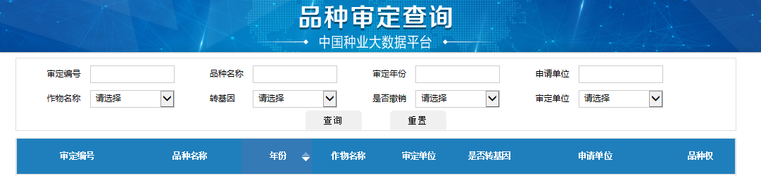
三是品种登记。可根据不同条件查询所有登记品种信息，点击登记编号出现登记公告详情，点击生产经营许可详情出现该品种生产经营许可详情，点击品种权详情出现授权公告详情，点击品种推广出现该品种历年推广详情。如图：
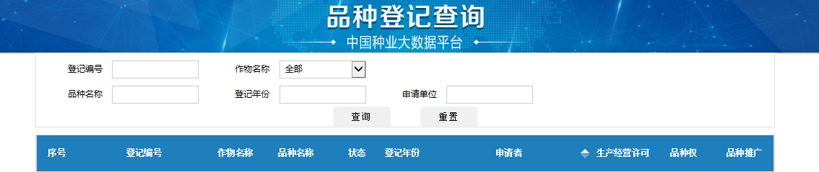
四是品种推广。可查看全国良种推广汇总统计，也可根据不同条件查询所有品种推广信息，点击品种名称出现审定/登记详情，点击企业名称出现生产经营许可详情，点击品种权详情出现授权公告详情，点击生产经营备案详情出现该品种生产经营备案详情。如图：
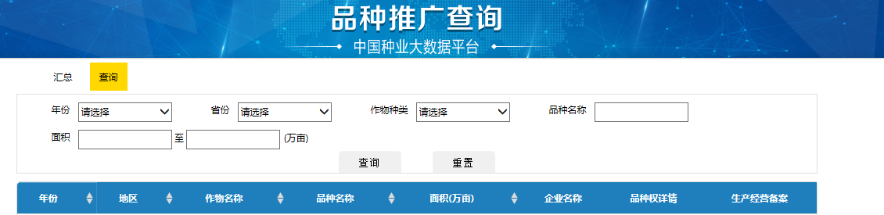
五是生产经营许可。可查询新生产经营许可证、生产许可证（旧）、经营许可证（旧）信息，可根据不同条件查询所有许可证信息，并可预览企业许可证。如图：
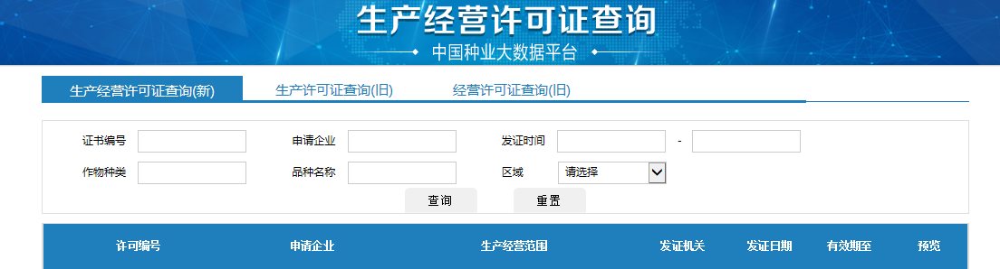
六是种子生产经营备案。可查询分支机构、委托代销、经营不分装备案信息，根据不同条件查询备案信息。请注意备案类别为必选项目。如图：
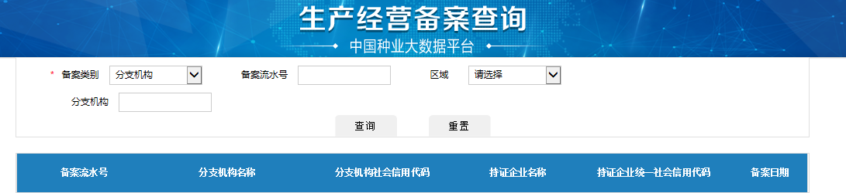
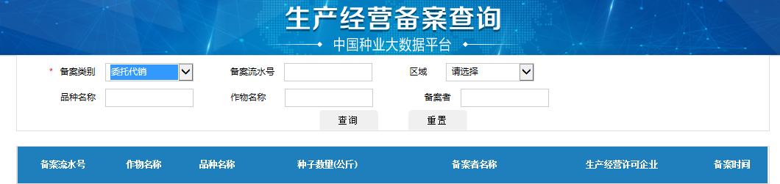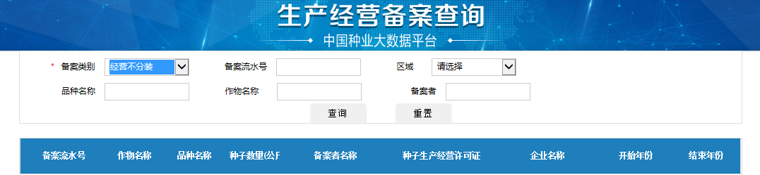
七是种子进口。可根据不同条件查询所有种子进口信息。
如图：
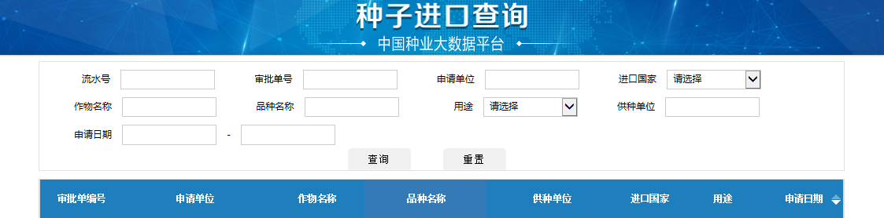

八是种子出口。可根据不同条件查询所有种子出口信息。
如图：
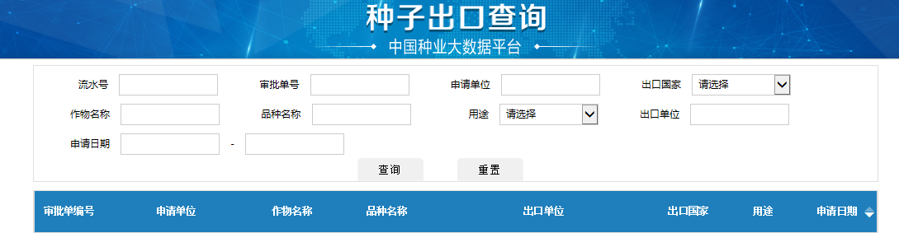

2.3业务办理
业务办理板块囊括种业全部网上业务办理功能，用户点击业务办理自动跳转到登录界面，请选择用户类型为申请者，选择所需要办理的业务，输入账号密码即可登录办理。

2.4公共服务
公共服务为公众提供信息服务，共有6项业务功能。
一是检验机构。可根据条件查询全国种子检验机构信息。
二是种子储备。可根据条件查询历年全国种子储备情况，点击品种名称出现审定/登记详情，点击承储企业出现生产经营许可详情。如图：
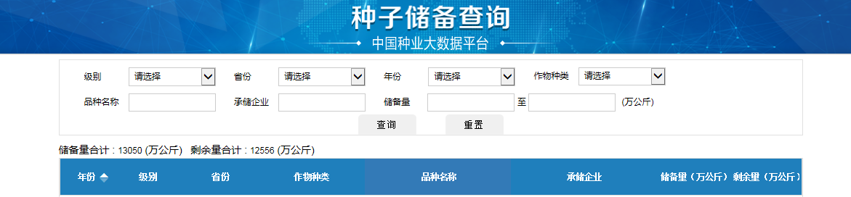
三是适宜品种。可根据条件查询适宜种植品种，输入地址、作物即可出现适宜种植品种。如图：
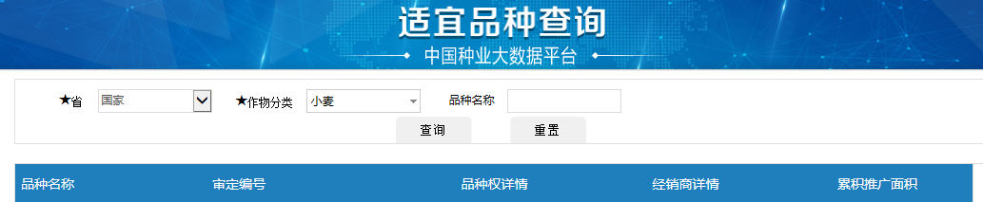
四是管理机构。可根据条件查询当地所属的管理机构联系方式、负责人、传真等信息。如图：
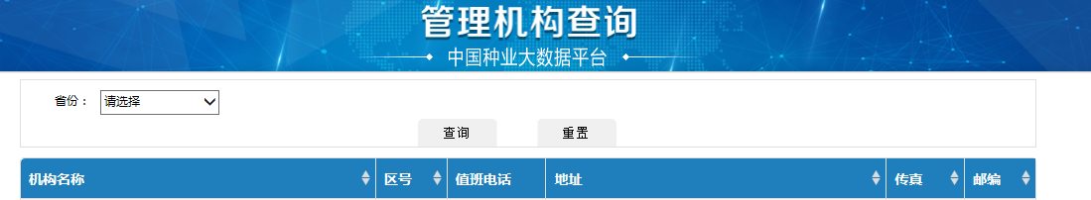
五是品种公示。可根据条件查找品种审定、品种登记公示信息。如图:
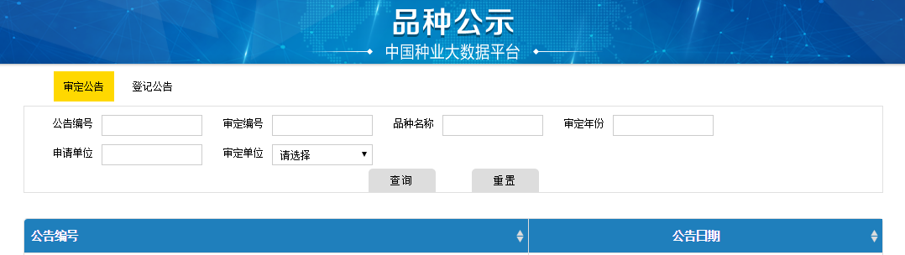
六是品种产业链。根据品种名称可看到品种全产业链信息。如图：
